СИНХРОНИЗАЦИЯ АНСАМБЛЯ ЭЛЕМЕНТОВ ПОД ДЕЙСТВИЕМ ТОРМОЗЯЩЕЙ СВЯЗИ НА МОДЕЛИ ФИТЦХЬЮ-НАГУМО

**Е.М. Варварин1, Г.В. Осипов1**

1) ННГУ им. Н.И. Лобачевского

Коллективная динамика систем различной природы, формирование различных структур и их эволюция в системах связанных автоколебательных систем представляет собой одно из ключевых направлений в нелинейной динамике. В данной работе рассматривается синхронизация ансамбля глобально тормозно связанных нейронов.

В качестве модели отдельного нейрона была использована феноменологическая модель Бонхёффера-Ван дер Поля, воспроизводящая переодическую генерацию потенциалов действия при воздействии постоянного внешнего стимула:

|  |  |  |
| --- | --- | --- |
|  | $$\left\{\begin{aligned}τ_{1}\frac{dx_{i}(t)}{dt}=x_{i}(t)− \frac{x_{i}^{3}(t)}{3}−y_{i}(t)−z_{i}^{1}(t)\left(x_{i}(t)−ν^{inh}\right)+S_{i} \\ \frac{dy_{i}(t)}{dt}=x_{i}(t)−by_{i}(t)+a \\ τ_{2}\frac{dz_{i}^{1}(t)}{dt}=\sum_{j}{(g_{ij}^{inh}F(x_{j}))−z_{i}^{1}}\end{aligned}\right.,$$ | (1) |

где $i$– номер нейрона, $x_{i}$ переменная, описывающая динамику мембранного потенциала, $y_{i}$- совокупность действия ионных токов. $z_{i}^{1}$- переменная, отвечающая за синаптическую тормозящую связь между нейронами. $S_{i}$– параметры в модели, отвечающие внешним стимулам, прикладываемым к нейронам. $ν^{inh}$– потенциал реверсии тормозных синапсов. $g_{ij}^{inh}$ матрица коэффициентов, определяющих силу и топологию тормозных связей в ансамбле. $F(x_{i})$– функция Хевисайда. Значения параметров, неизменных во всех численных экспериментах: $a=0.7, b=0.8, τ_{1}=0.08, τ_{2}=3.1, ν^{inh}=−1.5, S_{i}=0.45$.

При отсутствии связей все нейроны находятся в автоколебательном режиме. Введем в рассмотрение фазу j-го нейрона на k-м максимуме, она вычисляется следующим образом:

|  |  |  |
| --- | --- | --- |
|  | $$φ_{j}=2π\frac{Δt_{j}}{T},$$ | (2) |

где $T$– период – разница между временем k-го и $(k−1)$-го максимумов. $Δt_{j}$– разница между k-м максимумом первого нейрона и k-м максимумом j-го нейрона, как показано на осциллограмме на рисунке 1.

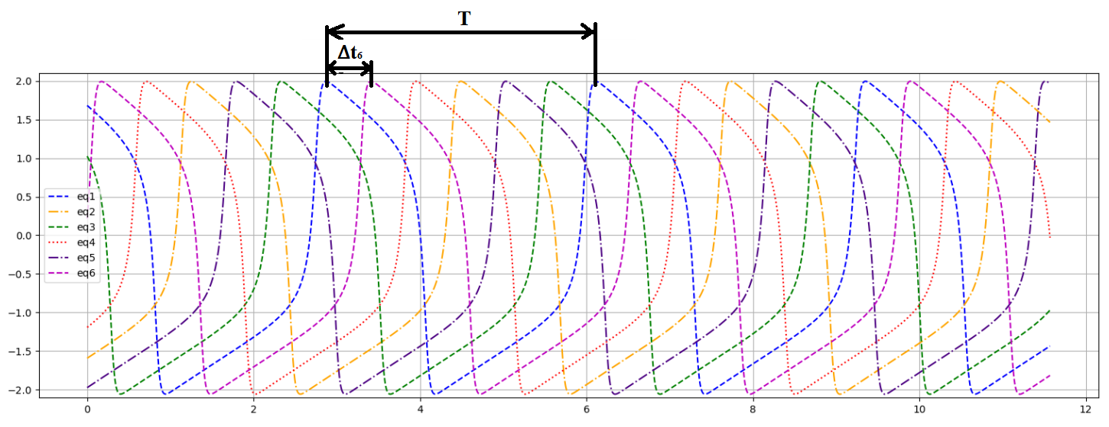

Рис. 1

Для оценки взаимной синхронизации нейронов были использованы параметры порядка $R_{1}$ и $R_{2}$. Они вычисляются по формуле (3):

|  |  |  |
| --- | --- | --- |
|  |  | (3) |

В зависимости от числа элементов, от значения параметра связи $G_{inh}$, а также от начальных условий система может показывать различную динамику и разные режимы

синхронизации. При одном значении силы связи и одинаковом числе элементов, система показывает различные режимы синхронизации, то есть в системе присутствует мультистабильность на большей части прямой значений параметра.

Проведя протяжку по исследуемому параметру для четного числа элементов (в примере ниже показаны результаты для 8 элементов) получим режимы, представленные на Рис. 2:

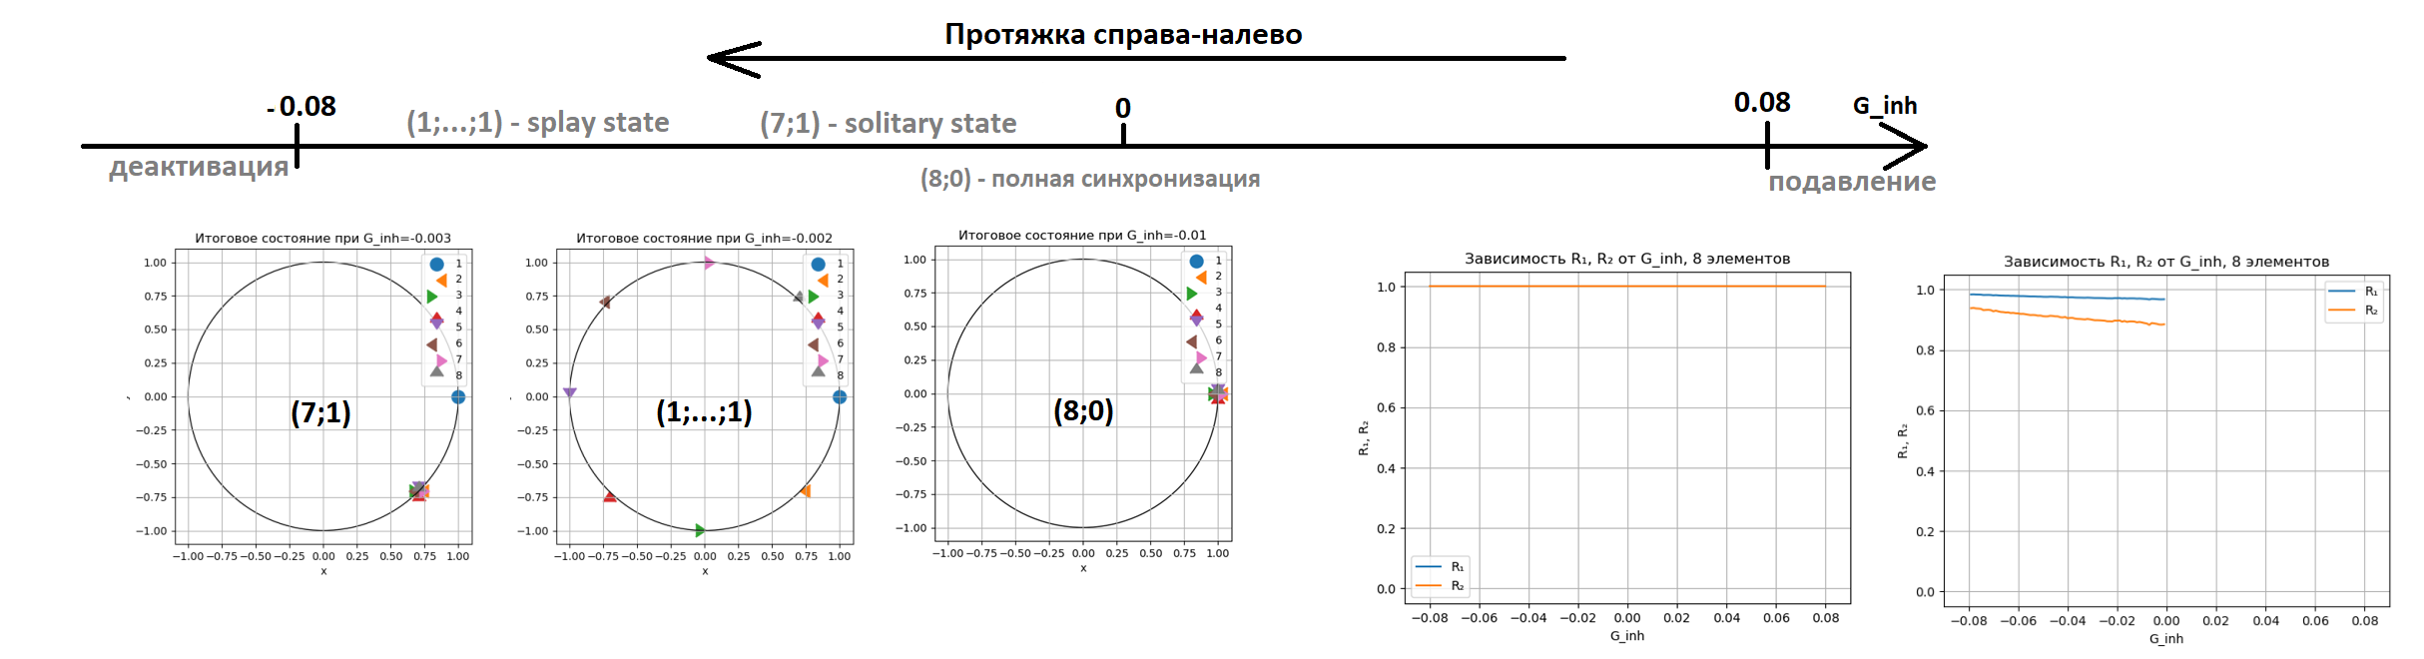

Рис. 2

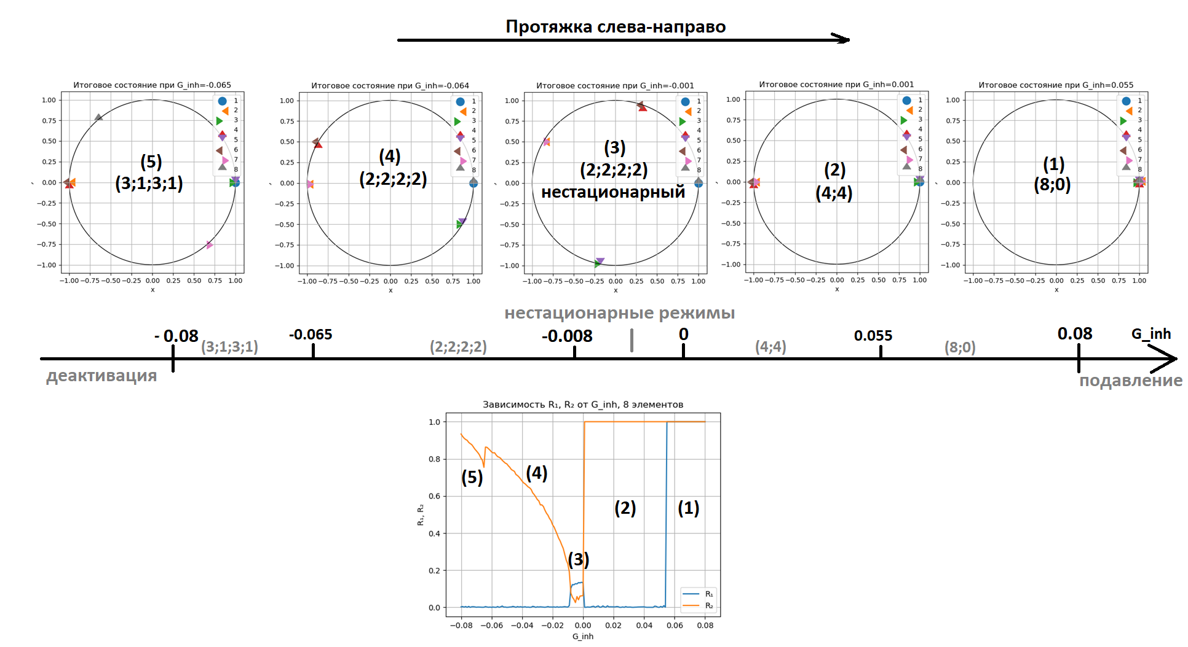

Рис. 3

На рисунках 2 и 3 представлены интервалы различных режимов системы на прямой параметра $G_{inh}$ при протяжке по параметру справа-налево (Рис. 2) и слева-направо (Рис. 3). Над прямой значений параметра $G_{inh}$ представлены графики различных режимов системы при конкретных значениях параметра (на единичной окружности). Снизу на рисунке 3 и справа на рисунке 2 представлены графики зависимости параметров порядка $R_{1}$ и $R_{2}$ от параметра связи.

* Синфазный режим (режим полной синхронизации);
* Противофазный режим (4;4) - в общем случае $\left(\frac{N}{2};\frac{N}{2}\right)$;
* Режим (3;1;3;1) - в общем случае $\left(\frac{N}{2}−1; 1; \frac{N}{2}−1; 1\right)$;
* Режим (2;2;2;2) - в общем случае $\left(\frac{N}{2}−2; 2; \frac{N}{2}−2; 2\right)$;
* Режим splay state;
* Нестационарные режимы;
* Режим solitary state (N-1; 1);
* Подавление некоторых нейронов;
* Деактивация всех нейронов;

При нечетном числе элементов (ниже представлен результат для 7 элементов) разбиение по прямой параметра выглядит следующим образом:

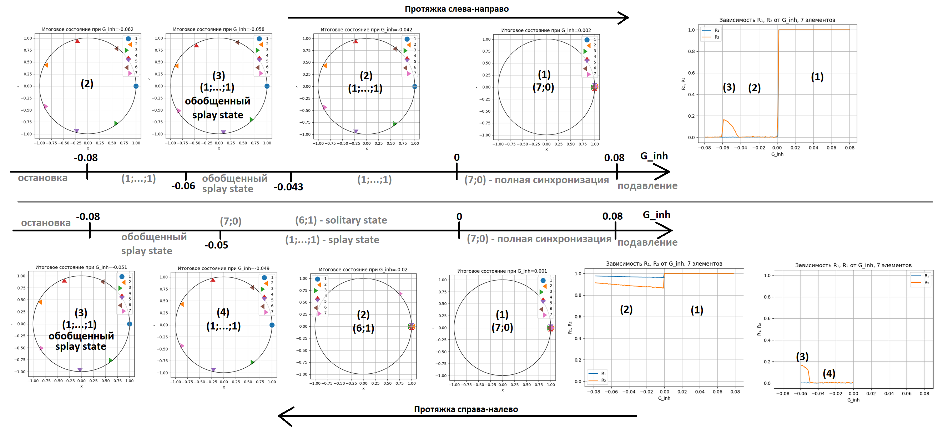

Рис. 4

Полученные для нечетного числа элементов режимы:

* Синфазный режим (режим полной синхронизации);
* Режим splay state (полный при $R_{2}=0$ и обобщенный при $R_{2}≠0$);
* Режим solitary state (N-1; 1);
* Подавление некоторых нейронов;
* Деактивация всех нейронов;

Таким образом показано, что в ансамбле глобально тормозно симметрично связанных систем ФитцХью-Нагумо при четном и нечетном числе элементов при определенных начальных условиях и силе связи реализуются режимы:

* Полной синфазной синхронизации (слабая связь);
* Уединенное состояние (слабая связь);
* Режим splay state (слабая связь);
* Различные структуры с нулевым первым параметром порядка и ненулевым вторым параметром порядка (слабая связь);
* Противофазная синхронизация (четное число элементов, слабая связь);
* Мультистабильность (слабая связь);
* Нестационарные структуры (слабая связь);
* Эффекты частичного и полного вымирания колебаний (сильная связь).